专题强化4 反冲现象的应用——人船模型、爆炸问题
[学习目标] 1.掌握“人船模型”的特点，并能运用动量守恒定律分析、解决相关问题(重难点)。2.能运用动量守恒定律解决“爆炸问题”。
一、反冲运动的应用——“人船模型”
一质量为M的小船静止在水面上，站在船尾的质量为m的小孩，从静止开始向左运动。不计水的阻力，求此过程中：
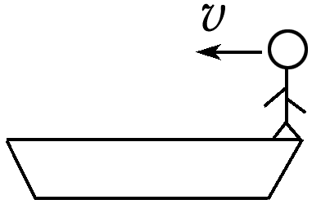
(1)船向哪运动？当小孩速度为v时，船速多大；
(2)当小孩向左移动位移x时，船的位移多大；
(3)小孩和船的位移与两者质量有什么关系；
(4)船长为L，若小孩从船尾运动到船头，小孩的位移为多大。

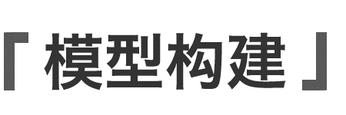
1.“人船模型”概述
两个原来静止的物体发生相互作用时，若所受外力的矢量和为零，则动量守恒，有m_{人}v_{人}－m_{船}v_{船}＝0。
2.运动特点：人动船动，人停船停；人快船快，人慢船慢；人左船右。人和船的位移大小与它们的质量成反比。
例1 如图所示，大气球质量为25 kg，载有质量为50 kg的人，静止在空气中距地面20 m高的地方，气球下方悬一根质量可忽略不计的绳子，此人想从气球上沿绳慢慢下滑至地面，为了安全到达地面，则绳长至少为(不计人的身高，可以把人看作质点)( )
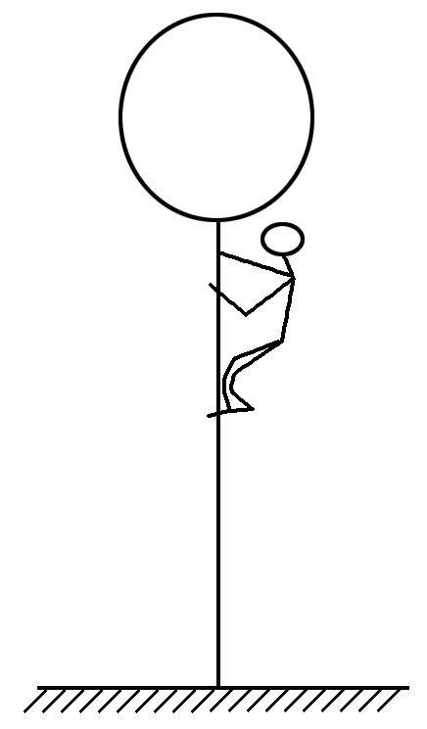
A.60 m B.40 m C.30 m D.10 m
拓展 若绳长为60 m，人悬挂在绳的末端B点，气球和人均处于静止状态。现人沿绳慢慢地爬到绳的上端A点处，则气球实际下降的距离是多少？
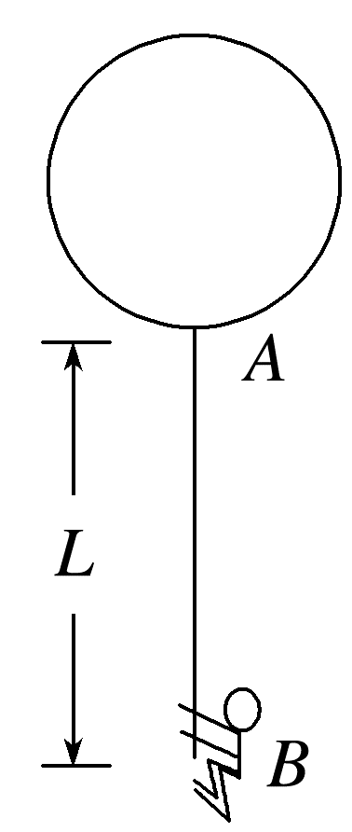
例2 如图所示，物体A和B质量分别为m₁和m₂，图示直角边长分别为a和b。设B与水平地面无摩擦，当A由顶端O从静止开始滑到B的底端(A下端刚好触地)时，B的水平位移大小是( )
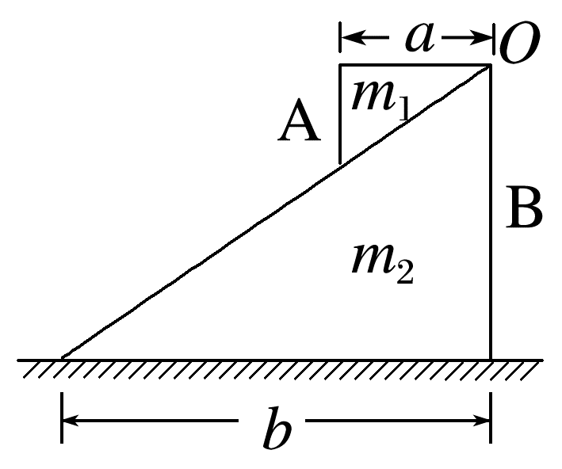
A.$\frac{m_{2}}{m_{1}＋m_{2}}$b B.$\frac{m_{1}}{m_{1}＋m_{2}}$b
C.$\frac{m_{1}}{m_{1}＋m_{2}}$(b－a) D.$\frac{m_{2}}{m_{1}＋m_{2}}$(b－a)
“人船模型”是利用平均动量守恒求解的一类问题，解决这类问题应注意：
(1)适用条件：
①系统由两个物体组成且相互作用前静止，系统总动量为零；
②在系统内发生相对运动的过程中至少有一个方向的动量守恒(如水平方向或竖直方向)。
(2)画草图：解题时要画出各物体的位移关系草图，找出各长度间的关系，注意两物体的位移是相对同一参考系(一般为地面)的位移。

二、爆炸问题
有一炸弹突然爆炸分成了两块，在爆炸前后，系统的动量和机械能怎样变化，为什么？

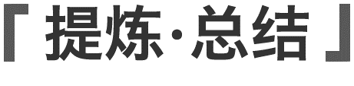
1.爆炸时内力远大于外力，系统动量守恒。
2.能量特点：爆炸时通过内力做功将化学能转化为机械能，系统机械能增加。
例3 “爆竹声中一岁除”，爆竹送来浓浓的年味。一质量为0.06 kg的爆竹以一定的速度竖直向上运动，当运动到最高点时爆炸成质量之比为1∶2的两部分，质量较小的部分速度大小为10 m/s，不计空气阻力及爆炸过程中的质量损失，重力加速度大小g取10 m/s²，爆竹爆炸后的总动能为( )
A.2.0 J B.2.5 J C.1.5 J D.1.0 J
拓展1 若爆炸点离地80 m，爆炸后质量较小的部分的速度水平向右，两部分碎片落地后的水平距离是多少？重力加速度g取10 m/s²。

拓展2 爆炸后质量较小的部分的速度水平向右，爆炸过程中质量较小的部分受到的冲量是多少？

答案精析
一、
(1)因为小孩与小船组成的系统动量守恒，当小孩向左运动时，小船向右运动。设小孩速度的方向为正方向，当小孩速度为v时，mv－Mv'＝0，解得v'＝$\frac{mv}{M}$。
(2)由人船系统始终动量守恒可知
m$\overline{v}$－M$\overline{v}$'＝0，故当小孩的位移大小为x时，有
m$\frac{x}{t}$－M$\frac{x^{'}}{t}$＝0，解得x'＝$\frac{mx}{M}$。
(3)小孩与小船的位移大小与质量成反比，即$\frac{x}{x^{'}}＝\frac{M}{m}$。
(4)x＋x'＝L
解得x＝$\frac{M}{M＋m}$L。
例1 A [人与气球组成的系统动量守恒，设人的速度大小为v₁，气球的速度大小为v₂，运动时间为t，以系统为研究对象，向下为正方向，由动量守恒定律得m₁v₁－m₂v₂＝0，则m₁$\frac{x_{人}}{t}$－m₂$\frac{x_{气球}}{t}$＝0，解得x_{气球}＝2x_{人}＝40 m，则绳子长度L＝x_{气球}＋x_{人}＝40 m＋20 m＝60 m，即绳长至少为60 m，故选A。]
拓展 40 m
解析 人与气球组成的系统动量守恒，设人的速度大小为v₁，气球的速度大小为v₂，运动时间为t，以系统为研究对象，向上为正方向，由动量守恒定律得m₁v₁－m₂v₂＝0，则m₁$\frac{x_{人}}{t}$－m₂$\frac{x_{气球}}{t}$＝0，绳子长度L＝x_{气球}＋x_{人} ，解得x_{气球}＝40 m。
例2 C [A、B组成的系统在相互作用过程中水平方向动量守恒，规定物体B的运动方向为正方向，B的水平位移大小为x，则m₂x－m₁(b－a－x)＝0，
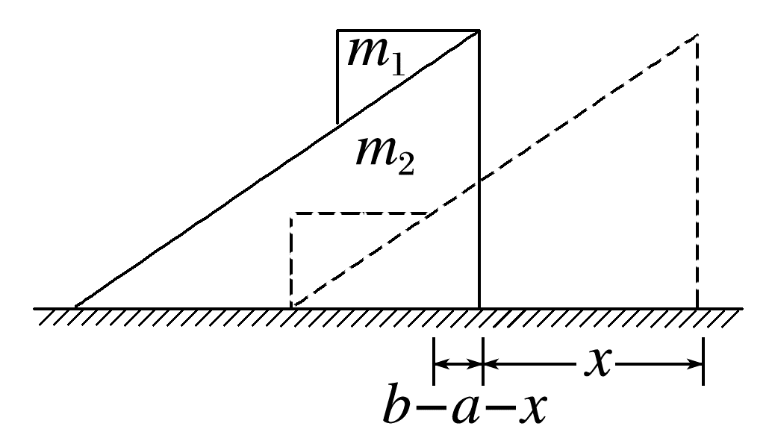
解得x＝$\frac{m_{1}(b-a)}{m_{1}＋m_{2}}$，故C正确，A、B、D错误。]
二、
由于爆炸时内力远大于外力，故爆炸时系统动量守恒，爆炸时通过内力做功将化学能转化为机械能，故爆炸时系统机械能增加。
例3 C [根据题意，设爆炸后两部分的质量分别为m₁、m₂，则有m₁＋m₂＝0.06 kg，$\frac{m_{1}}{m_{2}}＝\frac{1}{2}$，解得m₁＝0.02 kg，m₂＝0.04 kg；设爆炸后质量较大的部分的速度为v，取质量较小部分速度方向为正方向，由动量守恒定律可得m₁v₀＋m₂v＝0，解得v＝－5 m/s，由E_{k}＝$\frac{1}{2}$mv²可得，爆竹爆炸后的总动能为E_{k}＝($\frac{1}{2}$×0.02×10²＋$\frac{1}{2}$×0.04×5²)J＝1.5 J，故选C。]
拓展1 60 m
解析 爆炸后两部分沿相反方向做平抛运动，设下落时间为t，则h＝$\frac{1}{2}$gt²，解得t＝4 s；两部分碎片落地后的水平距离是s＝x₁＋|x₂|＝v₀t＋|v|t＝60 m。
拓展2 0.2 N·s，方向水平向右
解析 根据动量定理，爆炸过程中质量较小的部分受到的冲量是I＝m₁v₀＝0.2 N·s，方向水平向右。

